选择题——近代化的起步
第5课 洋务运动
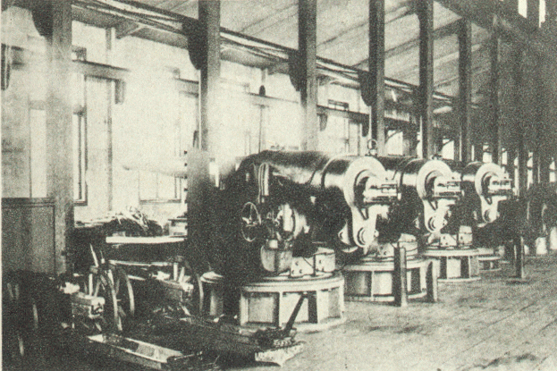
1、（2009·山东济宁）右图是洋务运动时期创办的最大的军事工业。创办者是（ ）
A．李鸿章 B．左宗棠
C．张之洞 D．曾国藩
答案：A
2、（2009·黔东南州）洋务运动启动了中国近代化的进程，其主要标志是（ ）
A.引进了西方的机器设备和生产技术
B.提出“师夷长技以自强”的口号
C.创办了新式学堂，派遣留学生出国
D.建立了新式海军，设立了海军衙门
答案：A
3、（2009·乐山）中央电视台播放过的系列记录片《幼童》，追述了清政府派出的第一批留学生的求学生涯。片中幼童留学发生在（ ）
A．洋务运动时期 B．戊戌变法时期 C．辛亥革命时期 D．新文化运动时期
答案：A
4、（2009·湖南衡阳市）同治十三年，李鸿章奏：“轮船电报之速，瞬息千里；军器机事之精，功力百倍，炮弹所到，无坚不摧，水陆关隘，不足限制，又为数千年来未有之强敌。”为应对“强敌”，他主要的策略是（ ）
A．固守传统之道，以静制动。 B.学习西方技术，以图自强。
C．改革政治体制，确立民权。 D.运筹外交谋略，以夷制夷。
答案：B
5、（2009·青海兰州）洋务派掀起洋务运动的根本目的是（ ）
A．学习西方先进技术 B．在中国发展资本主义
C.抵制外国经济势力 D．维护清朝统治
答案：D
6、（2009·广东揭阳）洋务运动中洋务派提出的口号是（ ）
A．民主、科学 B．民族、民权、民生 C．自强、求富 D．外争国权，内惩国贼
答案：C
7、（2009·汕头）下列对洋务运动的评价，错误的是（ ）
A．它发生在新旧交替的特殊历史阶段，是清政府的自救运动
B. 它以“自强”“求富”为目的，但结果与初衷相去甚远
C．它以发展资本主义军事与经济为重心，因此是中国近代化的开端
D．它创办的新式学堂培养了大批人才，其中不少人后来成为杰出人物
答案：C
8、（2009·贵州安顺）甲午战败后，李鸿章伤感地说：“我办了一辈子事练兵也。都是纸糊的老虎……不过勉强涂饰，虚有其表”。从他的话中我们更能看出洋务运动是（ ）
A.一次使中国走上富强道路的运动 B.一次失败了的封建统治者的自救运动
C.一次失败了的资产阶级改良运动 D.一次资产阶级的民主革命运动
答案：B
9、（2009·广东）清朝官员李圭参加1876年的费城世博会后，发出了“机器正当讲求”的疾呼。下列派别的主张与其观点不同的是（ ）
A．顽固派 B．洋务派 C．维新派 D．资产阶级革命派
答案：A
10、（2009·山东滨州）中国近代史不仅是一部反抗外来侵略的历史，也是一部中国人民不断追求近代化的历史。中国近代化探索的大规模实践开始于（ ）
A.洋务运动 B.戊戌变法 C.辛亥革命 D.新文化运动
答案：A
11、（2009·湖北孝感） “中国内江外流之利，几被洋人占尽，且海防有轮船不能逐渐布置，必须劝民自置无事可以运官粮客货，有事可以载援兵军火，解商民之困，而作自强之气。”以上言论应出自哪一个政治派别？（ ）
A.顽固派 B.洋务派 C.资产阶级维新派 D.资产阶级革命派
答案：B
12、（2009·扬州）洋务派开展洋务运动的根本目的是（ ）
A. 引进西方先进技术 B.发展资本主义
C. 实现中国的独立富强 D.维护亲政府是封建统治
答案：D
13、（2009·烟台B卷）洋务派认为：“自强以练兵为要，练兵又以制器为先。”洋务运动的内容中能体现“制器为先”的是（ ）
A．创办军事工业 B．创办民用工业 C．兴办新式学校 D．派留学生出国
答案：A

第6课 戊戌变法
1、（2009·成都）19世纪末，面对空前严重的民族危机，爱国的仁人志士奔走呼号，称“变者，天下之公理也”，掀起了救亡图存的（ ）
A．洋务运动 B．维新变法运动 C．义和团运动 D．新文化运动
答案：B
2、（2009·山东临沂）2009年中国《工业化蓝皮书》指出：船舶制造工业是我国当前现代化水平最高的行业，该行业在我国近代开始于（ ）
A.鸦片战争 B.洋务运动 C.戊戌变法 D.辛亥革命
答案：B
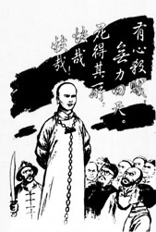
3、（2009·江苏淮安）右图中人物及其同仁的英勇就义使试图通过改良实现救亡图存的人们希望落空，丢掉幻想的爱国者们后来发动了（ ）
A.洋务运动 B.戊戌变法
C.辛亥革命 D.新文化运动
答案：C
4、（2009·南京）下列关于戊戌变法影响的叙述，正确的是（ ）
A．出现了中国第一批近代企业 B．起到了思想启蒙的作用
C．使民主共和观念深入人心 D．为马克思主义在中国的传播创造了条件
答案：B
5、（2009·湘潭市）从促进中国近代化进程的角度看，维新变法运动影响最深远的是（ ）
A．扩大了马克思主义在中国的传播 B．推动了民主共和思想的形成、发展
C．有利于资产阶级思想文化的传播 D．有助于西方政治学说与儒家思想的结合
答案：C
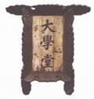
6、（2009·福建晋江）下列对右图的叙述，不正确的是（ ）
A.北京大学的前身 B.洋务运动的产物
C.维新变法的成果 D.中国近代第一所国家建立的最高学府
答案：B
7、（2009·汕头）中国近代第一所国家建立的最高学府是（ ）
A．清华大学 B．京师大学堂 C．京师同文馆 D．复旦大学
答案：B
8、（2009·湖北咸宁）康有为、梁启超把《万国公报》改名为《中外纪闻》，作为哪一政治团体的机关报？（ ）
A.强学会 B.兴中会 C.同盟会 D.宗圣会
答案：A
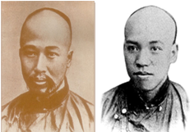
9、（2009·安徽芜湖）右图两位人物共同参与的历史活动有（ ）
①公车上书 ②创办《万国公报》
③成立兴中会 ④支持和参与百日维新
A．①②③ B．①②④
C．①③④ D．②③④
答案：B
10、（2009·福建莆田）北京大学是我国著名高等学府，其前身是（ ）
A．轮船招商局 B．京师大学堂 C．江南制造总局 D．福州船政学堂
答案：B
11、（2009·烟台B卷）梁启超说：“近五十年来，中国人渐渐知道自己的不足了，……第一期，先从机器上感觉不足；……第二期是从制度上感觉不足，……第三期便从文化根本上感觉不足。”你知道中国近代与第二期相关的重大历史事件是什么吗？（ ）
A.戊戌变法 B.洋务运动 C.新文化运动 D.五四运动
答案：A

第7课 辛亥革命
1、（2009·浙江义乌）吴玉章作诗：“武汉义旗天下应，推翻专制共和兴。”这一诗句颂扬的是（ ）
A．洋务运动 B．戊戌变法 C．辛亥革命 D．新文化运动
答案：C
2、（2009·浙江湖州）胡锦涛总书记在纪念党的十一届三中全会召开30 周年大会上的讲话中指出，近一个世纪以来，我国先后发生了三次伟大革命。其中推翻了统治中国几千年的君主专制制度的革命是（ ）
A．辛亥革命 B．新民主主义革命 C．社会主义革命 D．改革开放
答案：A
3、（2009·成都）“群众争修铁路权，志同道合会全川，排山倒海人民力，引起中华革命先。”朱德所作的《辛亥革命杂诗》所赞颂的历史事件是（ ）
A．辛亥革命 B．同盟会起义 C．保路运动 D．太平天国运动
答案：C
4、（2009·成都）中国近代史上第一次反帝反封建的资产阶级民主革命的先行者是（ ）
A．林则徐 B．康有为 C．孙中山 D．毛泽东
答案：C
5、（2009·福建泉州）一位国民党老兵通过厦金航线从台湾返回家乡泉州参加母校校庆，他的母校建于公元1927年，也就是中华民国（ ）
A.15年 B.16年 C.17年 D.18年
答案：B
6、（2009·浙江嘉兴）“皇帝倒了，辫子割了”。少年瞿秋白用这八个字概括了某次革命的历史功绩。这次革命的功绩是（ ）
①推翻了封建君主专制制度 ②拉开了新民主主义革命序幕
③使民主共和思想深入人心 ④彻底改变了中国的社会性质
A．①② B．①③ C．②④ D．③④
答案：B
7、（2009·河北）史学家们对辛亥革命的评价有成功论、失败论、不彻底论等。下列史实能够支持成功论的是（ ）
A．1912年1月5日，孙中山为争取列强支持，宣布承认清朝签订的不平等条约
B．1912年2月12日，清朝最后一位皇帝宣统下诏退位
C．1912年3月10日，袁世凯就任中华民国临时大总统
D．1912年4月1曰，孙中山正式解除临时大总统职务
答案：B
8、（2009·湖南娄底）学生小明的爷爷今年（2009年）恰好满八十大寿，即1929年出生，他平时总强调自己出生于民国。寿宴上，一位历史老师问小明：你爷爷出生于民国多少年？小明的正确回答应该是（ ）
A.十八年 B.二十八年 C.三十八年 D.四十八年
答案：A
9、（2009·福建晋江）台北市立动物园预告了“团团”和“圆圆”与台湾公众见面的日子——民国98年1月26日，也就是公元（ ）
A.2007年1月26日 B.2008年1月26日
C.2009年1月26日 D.2010年1月26日
答案：C
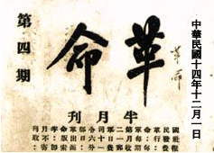
10、（2009·安徽）1912年被中华民国临时政府确定为民国元年。右图杂志《革命》（第四期）发行时间按公元纪年换算为（ ）
A.1924年 B.1925年
C.1926年 D.1927年
答案：B
11、（2009·汕头）辛亥革命是中国近代史上的一次历史巨变，其主要依据是（ ）
A．结束了君主专制，建立了民主共和国 B．推动了资本主义经济的进一步发展
C．促进了新文化运动的兴起 D．使社会风俗大为改观
答案：A
12、（2009·长沙）辛亥革命是在一片胜利的“欢呼”声中失败的，这里的“胜利”主要指的是（ ）
A．推翻了封建制度 B成立了第一个资产阶级革命政党——同盟会
C．成立了中华民国 D．推翻了帝国主义在中国的统治
答案：C
13、（2009·贵阳）许多史学家认为：从实力上看，孙中山与洪秀全相比，相差不知几千万里了，而偌大的清帝国不亡于洪秀全，却亡于孙中山，这主要原因是孙中山提出了顺应时代要求的资产阶级民主革命纲领。这纲领是（ ）
A．师夷长技以制夷 B．自强、求富 C．三民主义 D．民主与科学
答案：C
14、（2009·山东滨州）戊戌变法和辛亥革命的相同之处是（ ）
A.都以建立资产阶级共和国为目标 B.都要求挽救民族危亡和发展资本主义
C.都反对满洲贵族的统治 D.都采取了暴力斗争的方式
答案：B
15、（2009·湖南常德）有人说“辛亥革命在一片欢呼声中失败了”，你认为说“辛亥革命失败”的根本依据是（ ）
A．孙中山辞去临时大总统的职务 B．没有完成反帝反封建的民主革命任务
C．资产阶级太软弱 D．袁世凯窃取辛亥革命果实
答案：B
16、（2009·湖北孝感）孙中山在领导中国民主革命的斗争中愈挫愈奋，直到临终前还在遗嘱中告诫革命党人：“革命尚未成功，同志仍须努力。”这里“革命尚未成功”主要是指（ ）
A.没有建立起中华民国 B.没有促进资本主义发展
C.没有完成反帝反封建的革命任务 D.辛亥革命的果实被袁世凯窃取了
答案：C
17、（2009·烟台B卷）“废两千年帝制，首义归功先行者；积四十载经验，遗言启迪后来人”。这副对联歌颂的是（ ）
A．毛泽东 B.康有为 C.邓小平 D.孙中山
答案：D
18、（2009·湖南耒阳）辛亥革命的领导人创建的第一个资产阶级革命团体是（ ）
A.兴中会 B.同盟会 C.天地会 D.资产阶级代表大会
答案：D

第8课 新文化运动
1、（2009·重庆）以下是王丽同学学习了中国“近代化的起步”内容后设计的一道题。其中搭配错误的是（ ）
A．李鸿章——洋务运动 B．康有为——戊戌变法
C．曾国藩——辛亥革命 D．陈独秀——新文化运动
答案：C
2、（2009·四川内江）下列说法错误的是（ ）
A．戊戌变法又称作“百日维新”
B．辛亥革命的领导人是孙中山
C．五四运动前期，爱国斗争的主力是农民阶级
D．新文化运动的代表人物有陈独秀、李大钊、鲁迅、胡适等
答案：C
3、（2009·福建泉州）1917年，胡适发表《文学改良争议》，主张以白话文代替文言文。我国文学史第一篇白话小说是（ ）
A.《狂人日记》 B.《天演论》 C.《海国图志》 D.《孔乙己》
答案：A
4、（2009·苏州）下列四组搭配中，错误的一组是（ ）
A．林则徐——虎门销烟 B．邓世昌——黄海海战
C．李鸿章——洋务运动 D．陈独秀——戊戌变法
答案：D
5、（2009·四川甘孜州）在学习《新文化运动》一课时，如果你想更多的了解当时的情况，下列刊物中你该首选查阅的是（ ）
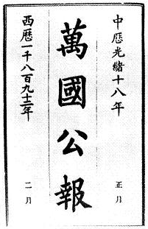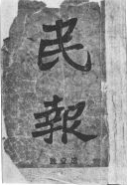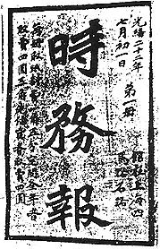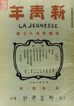
A B C D
答案：D
6、（2009·四川宜宾）下列报刊，发表李大钊《庶民的胜利》和《布尔什维主义的胜利》的是（ ）
A．《万国公报》 B．民报 C．《新青年》 D．《每周评论》
答案：C
7、（2009·湖南衡阳市）鲁迅的《狂人日记》这样写道：“我翻开历史一查，这历史没有年代，歪歪斜斜的每页上都写着‘仁义道德’几个字。我横竖睡不着，仔细看了半夜，才从字缝里看出字来，满本都写着两个字‘吃人’”下列关于该书及这段文字的解读，最恰当的是（ ）
A.描绘了一个精神不健康的狂人 B.作者喜欢看历史书，并且看书比较仔细
C.估计成书于五四运动以后 D.作者借狂人之口，抨击了封建儒学的虚伪
答案：D
8、（2009·广东揭阳）《新青年》杂志是由陈独秀创办的，它创办于（ ）
A．洋务运动时期 B．戊戌变法时期 C．辛亥革命时期 D．新文化运动时期
答案：D
9、（2009·福建晋江）新文化运动时期，酷爱文学.思想进步的小刘想在《新青年》杂志上发表文章，假如你是当时该杂志的编辑，你会建议他写（ ）
A.社会需要儒家思想 B.十月革命一炮打响
C.君主立宪是时代的潮流 D.立足国情，反对全盘西化
答案：B
10、（2009·福建晋江）中华民族在五千年的发展中形成了以爱国主义为核心的伟大民族精神。下列人物身上不能体现这种精神的是（ ）
A.邓世昌 B.张学良 C.曹汝霖 D.洗星海
答案：C
11、（2009·徐州）胡适在1923年给友人的信中写道：“25年来，只有三个杂志可代表三个时代，可以说创造了三个新时代：一是《时务报》，一是《新民丛报》，一是《新青年》。”其中《新青年》所创造的“新时代”指的是（ ）
A．君主立宪时代 B．民主共和时代 C．民主科学时代 D．尊孔复古时代
答案：C
12、（2009·河南） 20世纪20年代初，北京大学进行了一次选举世界第一伟人的民意测验，列宁高票位居第一。这反映出当时中国（ ）
A．君主专制寿终正寝 B．民主科学方兴来艾
C．十月革命影响深远 D．北伐战争势如破竹
答案：C
13、（2009·烟台）“十月革命一声炮响，给中国送来了马克思主义。”下列哪一运动时，一部分先进的中国知识分子开始接受马克思主义？（ ）
A.公车上书 B.辛亥革命 C.新文化运动 D.北伐战争
答案：C
14、（2009·汕头）为马克思主义在中国传播奠定思想基础的是（ ）
A．洋务运动 B．戊戌变法 C．辛亥革命 D．新文化运动
答案：D
15、（2009·福建莆田）绍兴是鲁迅的故乡，鲁迅是绍兴的“金名片”。1918年，鲁迅在《新青年》上发表的中国文学史上第一篇白话小说是（ ）
A．《孔乙己》 B．《药》 C．《狂人日记》 D．《阿Q正传》
答案：C
16、（2009·新疆）下列史宴搭配不正确的是（ ）
A．“自强”、“求富”——洋务运动 B．“三民主义”——辛亥革命
C．“驱除鞑虏，恢复中华”——戊戌变法 D．“民主”与“科学”——新文化运动
答案：C
17、（2009·扬州） “我翻开历史一查，这历史没有年代……每页上都写着‘仁义道德’几个字”，但实际上“满本都写着两个字‘吃人’”。这句话出自（ ）
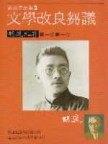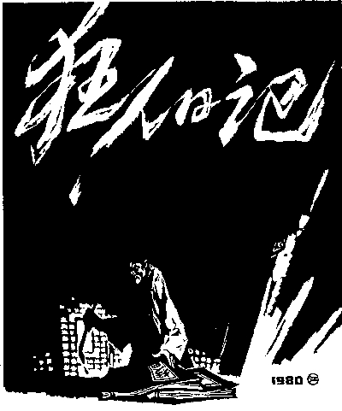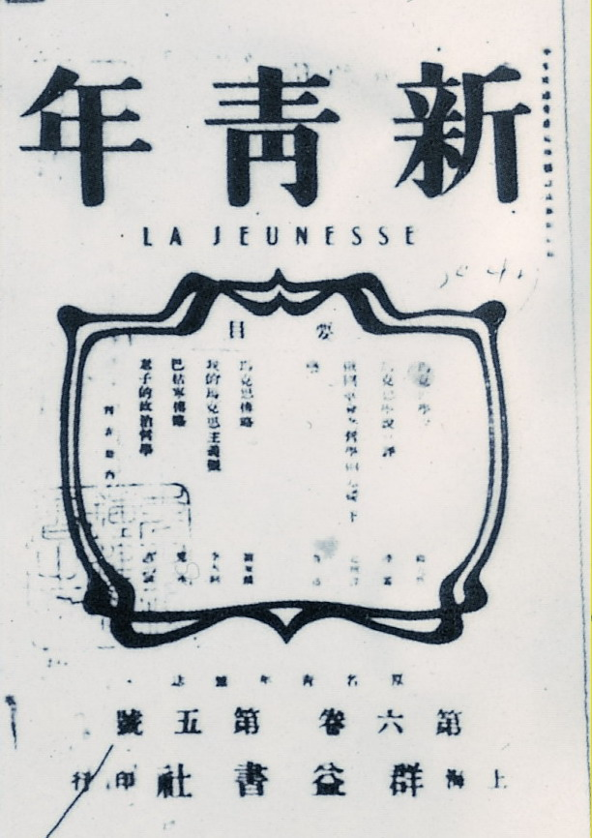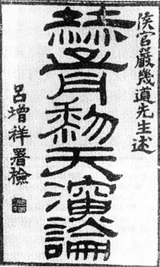
A B C D
答案：A
18、（2009·山东东营）陈独秀在《敬告青年》中说：“我们现在认定只有这两位先生，可以救治中国政治上、道德上、思想上一切的黑暗。”“这两位先生”是指（ ）
A．自强、求富 B．立宪、议院 C．民主、共和 D．民主、科学
答案：D

